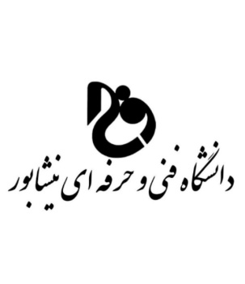
زنده نما
قاب های تعریف نشده،یا ترکیب بندی های حساب نشده و ماهیت های ناشناخته که نقش انسان های بی جان را بازی میکنند.انسان هایی که گاهی عروس هستند،سرباز و زمانی کودک بودند.به عنوان عکاس در این پروژه تصمیم گرفتم که تصاویری خارج ازقواعد ترکیب بندی و قوانین عکاسی رابه ثبت برسانم.بدون نگاه کردن به ویزور دوربین هم راستا با بدن در خیابانها قدم میزدم و هر شخصیتی از این مانکن هاکه توجه من را به خود جلب میکرد،عکاسی میکردم.آنها رادر ویترین فروشگاه ها،در پشت شیشه ها ودرسکوت شب بی هیچ اعتراضی ایستاده دیدم.هنگامی که بدون توجه ازآنها عکاسی میکردم،حس میکردم بیشتر از همه شبیه خودشان شده اند.مانند حس شهودی که گویا کلید قفل های بسته ی حقیقت است که تنها با گوش سپردن به صدای درونی گشوده میشود،حسی است بی واسطه که انگار چشم درون باز شده و شروع به دیدن میکند.
زهراکابلی

